Liturgisch bloemschikken 2016
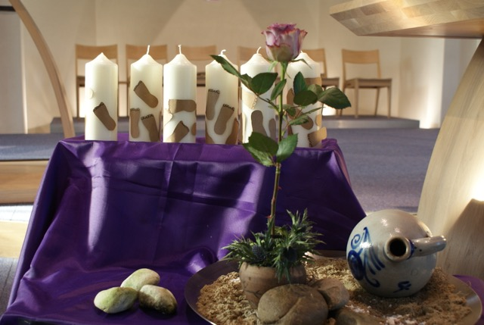
Eerste zondag veertigdagentijd 14 februari

Lucas 4: 1 en 2, Vervuld van de Heilige Geest trok Jezus weg van de Jordaan, en geleid door de Geest zwierf hij veertig dagen rond door de woestijn, waar hij door de duivel op de proef werd gesteld.

Het zand en de stenen verbeelden de woestijn. De distels staan voor de duivel. Jezus wordt verbeeld met een roos.

We zijn onderweg naar Pasen. Bij het stuk staan 6 kaarsen met daarop elk 7 voetstappen. Elke zondag wordt er een kaars gedoofd: weer een zondag en een week dichter bij Pasen.

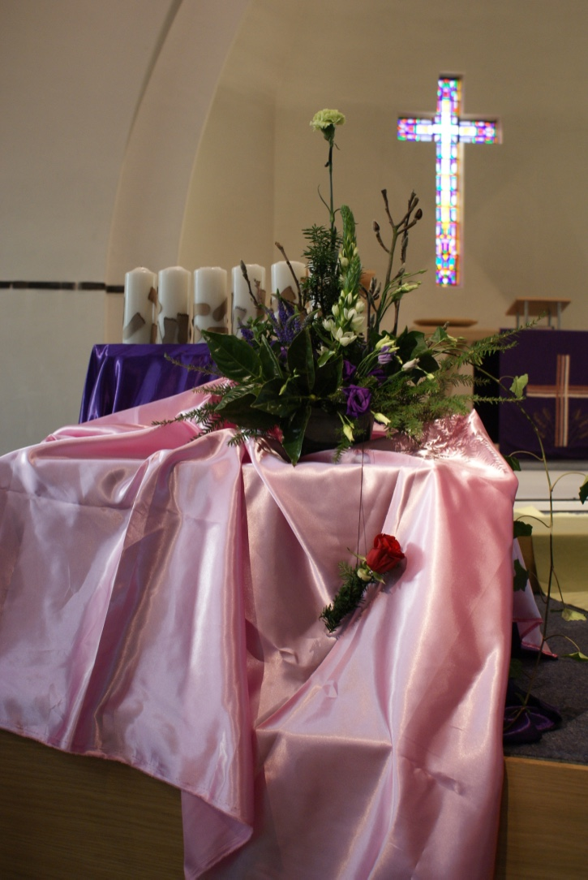
Vierde zondag veertigdagentijd 6 maart
Lucas 15: 20, Hij vertrok meteen en ging op weg naar zijn vader. Zijn vader zag hem in de verte al aankomen. Hij kreeg medelijden en rende op zijn zoon af, viel hem om de hals en kuste hem.

De hoge bloem verbeeldt de vader die op de uitkijk staat. De rode roos is de zoon die terugkeert naar huis. Het rose kleed wordt gebruikt op deze zondag Laetare: Verheug u.
We zijn onderweg naar Pasen. Bij het stuk staan 6 kaarsen met daarop 7 voetstappen. Op deze zondag wordt de vierde kaars gedoofd: weer een zondag en een week dichter bij Pasen.

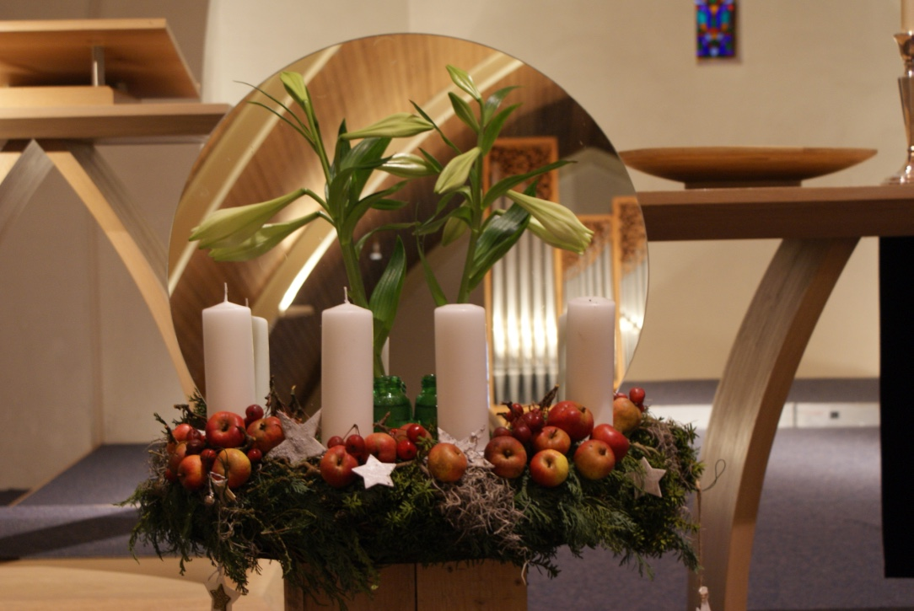
Derde advent 11 december

Thema: Licht als opdracht

Filippenzen 2 vs 13: want het is God die zowel het willen als het handelen bij u teweegbrengt, omdat het hem behaagt.

Ons wordt een spiegel voorgehouden. De vruchten en de bloemen verbeelden de opbrengst van ons werk in de wereld.

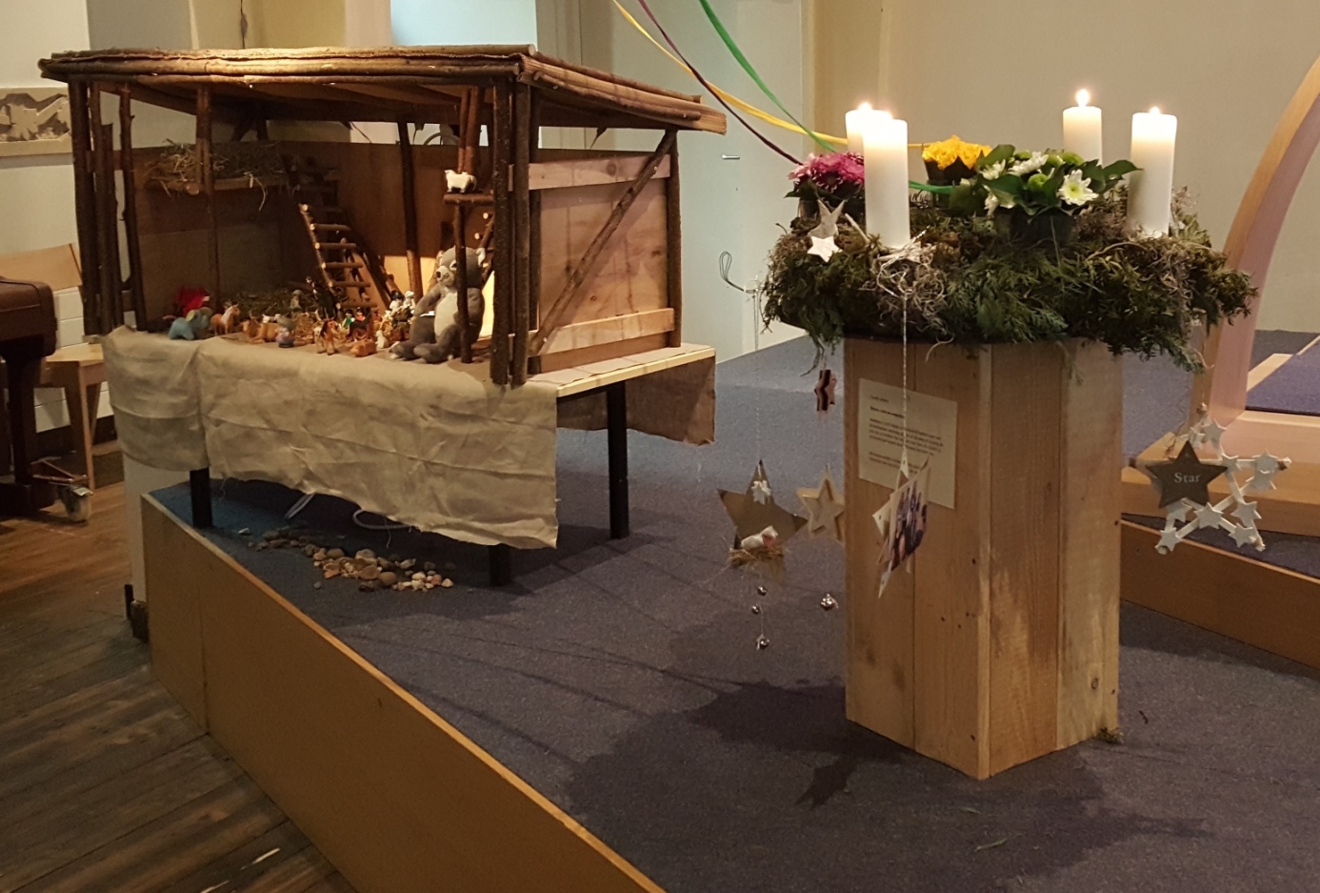
Vierde advent 18 december

Thema: Licht als wegwijzer

Mattheus 2 vs 9: Nadat ze geluisterd hadden naar wat de koning hen opdroeg, gingen ze op weg en nu ging de ster die ze hadden zien opgaan voor hen uit, totdat hij stil bleefstaan boven de plaats waar het kind was.

De wijzen worden verbeeld in drie verschillende boeketjes met een lint dat naar de ster reikt.

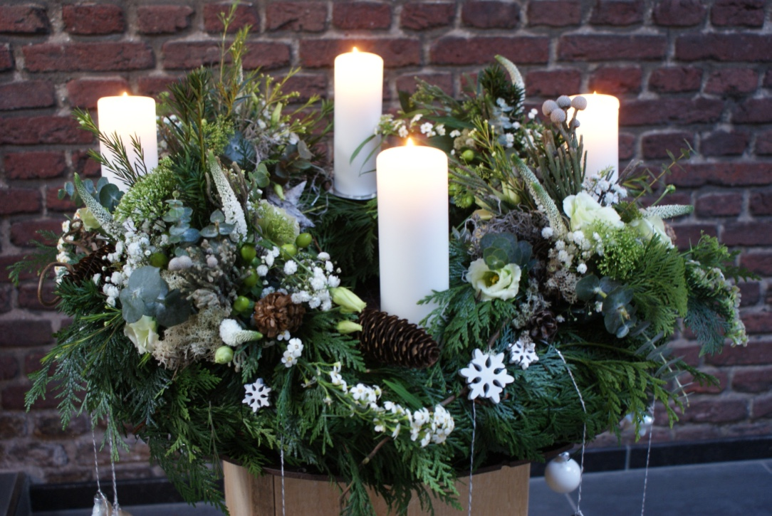
Eerste Kerstdag

